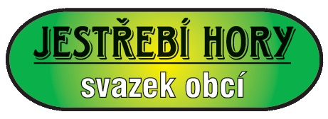

Svazek obcí Jestřebí hory oznamuje, že rozpočet na rok 2022, který byl schválen 9. 12. 2021 výborem SOJH, byl zveřejněn v elektronické podobě na webových stránkách svazku www.jestrebihory.net. Do jeho listinné podoby lze nahlédnout na Městském úřadě ve Rtyni v Podkrkonoší.

Svazek obcí Jestřebí hory oznamuje, že střednědobý výhled rozpočtu na období 2023 – 2025, který byl schválen 9. 12. 2021 výborem SOJH, byl zveřejněn v elektronické podobě na webových stránkách svazku www.jestrebihory.net. Do jeho listinné podoby lze nahlédnout na Městském úřadě ve Rtyni v Podkrkonoší.

Svazek obcí Jestřebí hory oznamuje, že rozpočtová opatření na rok 2022, které budou schvalována v průběhu roku výborem SOJH, budou zveřejňována v elektronické podobě na webových stránkách svazku www.jestrebihory.net do 30 dnů ode dne schválení. Tato rozpočtová opatření budou zveřejněna až do konce rozpočtového roku (stejně jako rozpočet svazku). Do listinné podoby těchto opatření lze nahlédnout na Městském úřadě ve Rtyni v Podkrkonoší.

Vyvěšeno 3. 1. 2022

